МИНОБРНАУКИ РОССИИ

САНКТ-ПЕТЕРБУРГСКИЙ ГОСУДАРСТВЕННЫЙ
ЭЛЕКТРОТЕХНИЧЕСКИЙ УНИВЕРСИТЕТ «ЛЭТИ» ИМ. В.И. УЛЬЯНОВА (ЛЕНИНА)
Кафедра информационных систем

ПРАКТИЧЕСКАЯ РАБОТА №6
по дисциплине «Объектно-ориентированное программирование»
ТЕМА: ПАРАМЕТРИЗАЦИЯ КЛАССОВ

Студенты гр. 4372 Климаш И.В.

Преподаватель Егоров С.С.

Санкт-Петербург
2025
Студент Климаш И.В.
Группа 4372
Исходные данные: Создать распределенное приложение, включающее клиентскую и серверную части, взаимодействующие посредством сетевого обмена сообщениями.
Клиентская часть должна отличаться от аналогичной в работе №5 тем, что позволяет разделить работу с полиномами на множествах вещественных и комплексных чисел.
Серверная часть представляет собой приложение, реализованное в работе №5, но в нем классы «Полином» и «Массив» параметризуются. Параметром этих классов-шаблонов будет используемый ранее абстрактный тип number.

Спецификации классов
Таблица 1. Первичный протокол класса ClientApplication
Атрибуты
идентификатор | область видимости | семантическое описание
*comm | private | Объект класса Communicator
*interface | private | Вывод меню в консоль
Методы
идентификатор | область видимости | семантическое описание
ClientApplication | public | Конструктор класса
fromCommunicator | public slot | Принятие ответа из Серверной  части
toCommunicator | public slot | Отправление запроса в  Серверную часть

Таблица 2. Первичный протокол класса ServerApplication
Атрибуты
идентификатор | область видимости | семантическое описание
*comm | private | Объект класса Communicator
*polinom | private | Объект класса Polinom
*roots | private | Массив корней полинома
An | private | Старший коэффициент
rootsAmount | private | Кол-во корней
Методы
идентификатор | область видимости | семантическое описание
pushBack | public | Добавление нового корня
recieve | public slot | Работа с запросами из  Клиентской части

Таблица 3. Первичный протокол класса ServerApplication
Атрибуты
идентификатор | область видимости | семантическое описание
*comm | private | Объект класса Communicator
*polinom | private | Объект класса Polinom
*roots | private | Массив корней полинома
An | private | Старший коэффициент
rootsAmount | private | Кол-во корней
Методы
идентификатор | область видимости | семантическое описание
pushBack | public | Добавление нового корня
recieve | public slot | Работа с запросами из  Клиентской части

Таблица 4. Первичный протокол класса Communicator
Атрибуты
идентификатор | область видимости | семантическое описание
ready | private | Готовность принять запрос
params | private | Параметры коммуникатора
Методы
идентификатор | область видимости | семантическое описание
Communicator | public | Объект класса
recieved | public signal | Работа с запросами
send | public slot | Получение запроса из клиентской части
recieve | private slot | Получение ответа из серверной  части

Таблица 5. Первичный протокол класса Array
Атрибуты(старые)
идентификатор | тип | область видимости |  | семантическое описание
length | int | private |  | Целочисленная длина массива
arr | number* | private |  | Указатель на первый элемент массива
Методы(старые)
идентификатор | область видимости |  | семантическое описание
Array | public |  | Конструктор класса. Создает массив заданной длины, по умолчанию – 0
~Array | public |  | Деструктор класса
getLength | public |  | Получение длины массива
resize | public |  | Изменение размера массива
avgValue | public |  | Изменение выбранного элемента числом с консоли
printArray | public |  | Вывод массива в консоль
avgValue | public |  | Подсчет среднего значения элементов массива
СKO | public |  | Подсчет СКО элементов массива
insertionSortASC  insertionSortDESC | public |  | Сортировка массива
Таблица 6. Протокол класса TComplex
Атрибуты(старые)
идентификатор | тип | область видимости | семантическое описание
re | double | private | Вещественная часть комплексного  числа
im | double | private | Мнимая часть комплексного числа
separator | Qchar | private | Разделение аргументов в запросе
Методы(старые)
идентификатор | область видимости |  | семантическое описание
TComplex() | public |  | Конструктор класса по умолчанию

TComplex(double re, double im) | public | Конструктора класса, принимающий вещественное и мнимое части комплексного числа
TComplex(double  re) | public | Конструктор класса, принимающий вещественную часть комплексного числа
getRe | public | Получение вещественной части комплексного числа
getIm | public | Получение мнимой части комплексного числа
module | public | Вычисление модуля комплексного  числа
operator+ | public | Оператор сложения
operator- | public | Оператор вычитания
operator/ | public | Оператор деления
operator* | public | Оператор умножения
operator+= |  | Оператор сложения с присваиванием
operator-= | public | Оператор вычитания с присваиванием
operator/= | public | Оператор деления с присваиванием
operator*= | public | Оператор умножения с присваиванием
operator= | public | Оператор присваивания
operator== | public | Оператор «равно»
operator!= | public | Оператор «неравно»
operator< | public | Оператор «меньше»
operator> | public | Оператор «больше»
pow | public | Вычисление корня из комплексного числа
Методы(новые)
идентификатор | область видимости | семантическое описание
setSeparator | public | Установление разделителя  аргументов
Operator QString() | public | Преобразование в QString
operator >> | public | Оператор “>>”для работы с потоком ввода
operator << | public | Оператор “<<” для работы с потоком вывода
operator >> | public | Оператор “>>” для работы с  QByteArray

Таблица 7. Первичный протокол класса Polinom
Атрибуты
идентификатор | тип | область  видимост и | семантическое описание
roots | Number* | private | Массив корней полинома
coefficients | Number* | private | Массив коеффициентов полинами
degree | int | private | Степень полинома
Методы
идентификатор | область видимости |  | семантическое описание
Polinom() | public |  | Конструктор класса по умолчанию
fill() | public |  | Заполнение данными
operator << | public |  | Оператор “<<”

Таблица 8. Протокол класса Tinterface
Атрибуты(старые)
идентификатор | тип | область видимости | семантическое описание
coefficientLabel | QLabel * | private | Лэйбл коэффициента
imIndicator | QLabel * | private | Лэйбл индикатора i
reСoefficientLE | QLineEdit * | private | Поле ввода действительной части
imСoefficientLE | QLineEdit * | private | Поле ввода мнимой части
addRootBTN | QPushButton * | private | Кнопка добавления  корня
changeRootBTN | QPushButton * | private | Кнопка изменения корня
changeRootLineEdit | QLineEdit * | private | Поле ввода индекса корня
leadingСoefficient | QLabel * | private | Лэйбл старшего коэффициента
reLeadСoefficient | QLineEdit * | private | Поле ввода действительной части старшего коэффициента

imLeadСoefficient | QLineEdit * | private | Поле ввода мнимой части старшего коэффициента
addLeadCoeffBTN | QPushButton * | private | Кнопка добавления старшего коэффициента
calculateValueInPoint | QLabel * | private | Лэйбл значения полинома в точке
valueINPointLE | QLineEdit * | private | Поле ввода точки
calculateValueInPointBTN | QPushButton * | private | Кнопка вычисления  значения полинома в точке
valueInPointLabel | QLabel * | private | Лэйбл значения полинома в точке
printWithRootsBTN | QPushButton * | private | Кнопка вывода полинома с корнями
printCanonBtn | QPushButton * | private | Кнопка вывода полинома в  каноническом виде
outputLabel | QLabel * | private | Лэйбл с полиномом
polinom | Polinom * | private | Указатель на объект полинома
roots | number * | private | Массив с корнями полинома
rootsAmount | int | private | Количество корней полинома
An | number | private | Старший коэффициент полинома
Методы(старые)
идентификатор | область видимости |  | семантическое описание
Tinterface | public |  | Конструктор класса
~Tinterface | public |  | Деструктор класса
Методы(новые)
идентификатор | область видимости |  | семантическое описание
answer | public slot |  | Вывод ответа из серверной части
formRequest | private slots |  | Формирование запроса
request | public signal |  | Отправление запроса в серверную часть

Диаграмма классов
Клиентская часть
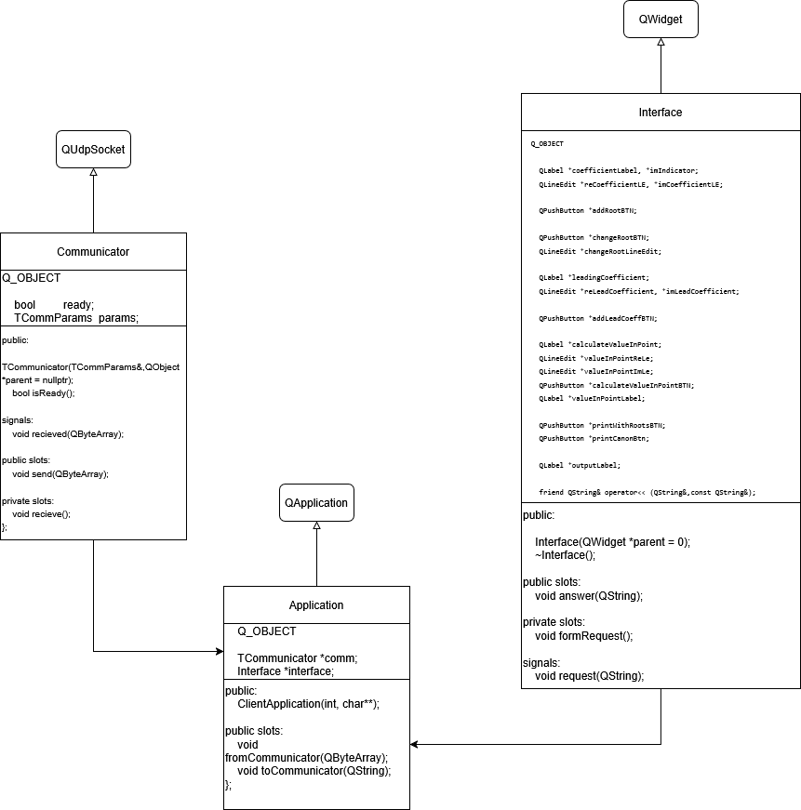

Серверная часть
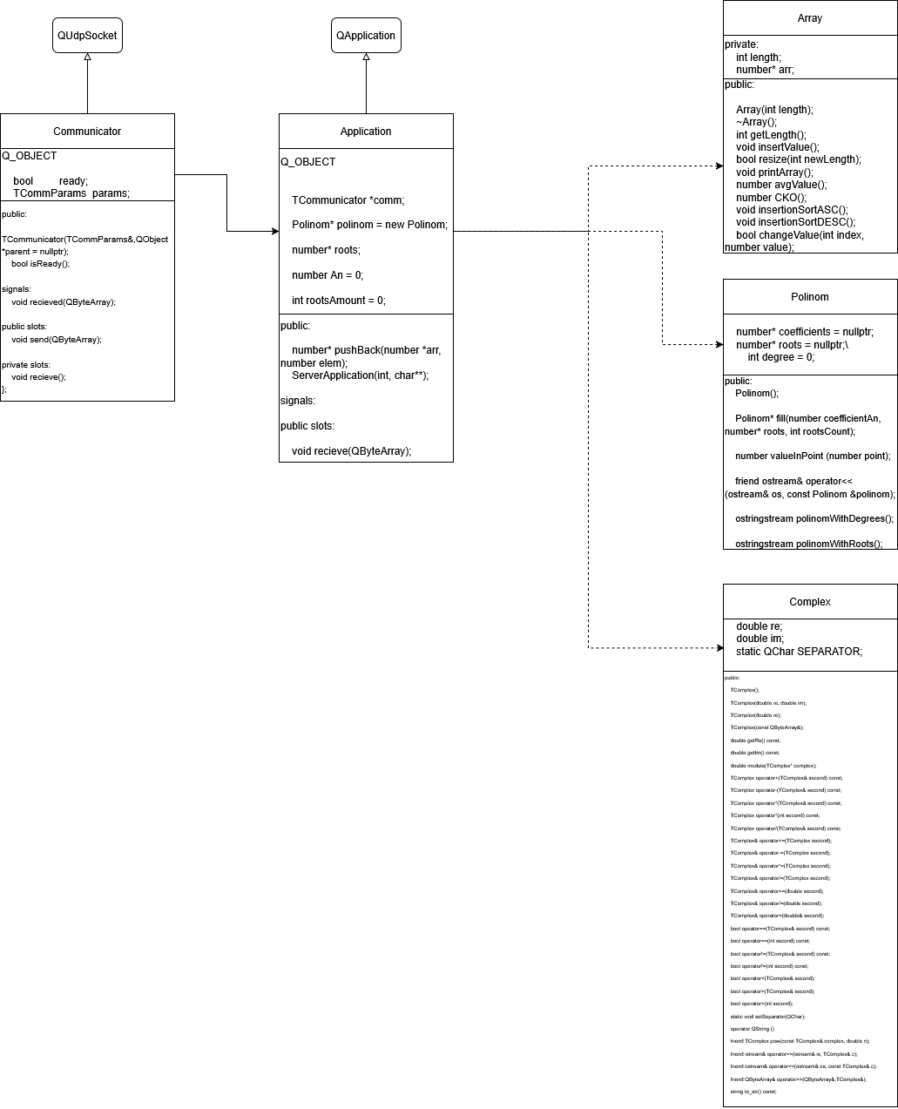

Описание контрольного примера с исходными и ожидаемыми

расчетными данными
- Выбираем режим вещественных чисел
- При создании полинома вводится коэффициент an : 1 и корни полинома: 1, 2, 3
- Создается полином p(x) = 3x*3 -18x*2 + 33x -18
- Изменяется коэффициент an на (3). Полином принимает вид: p(x) = 3x*4 -27x*3 + 87x*2 - 117x + 54
- Предусмотрено изменение корня вводом индекса корня и новым значением: 1 и 7 соответственно. Полином меняет вид на: p(x) = 3 x*3 -33x*2 + 93x - 63
- Для вычисления значения функции в точке, необходимо ввести x: 5.
Значение: p(5) = - 48

СКРИНШОТЫ РАБОТЫ ПРОГРАММЫ НА КОНТРОЛЬНЫХ ПРИМЕРАХ
После запуска программы на экране появляется окно, с кнопками, полями ввода и полями с текстом на рисунке 2.
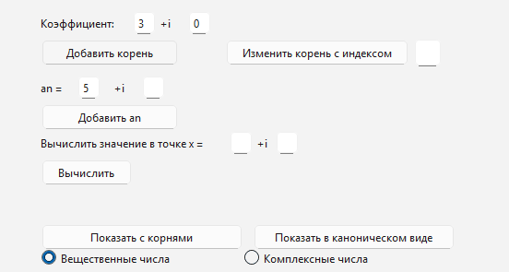
Рисунок 2 – Запуск программы
Для создания полинома нужно коэффициент an и корни полинома. Вводятся коэффициент an и корни полинома в соответствующие поля. Дальше нужно нажать кнопки «Добавить корень» и «Добавить an». Кнопку «Добавить корень» нужно нажимать после каждого введенного нового корня.
На рисунке 3 показан ввод коэффициента an и корней полинома.

Рисунок 3 – Ввод корня и коэффициента из контрольного примера
Чтобы вывести полином, нажмем кнопку «Показать с корнями» или «Показать в каноническом виде». В окне появится полином с введёнными на предыдущем шаге корнями и коэффициентом (рисунок 4).
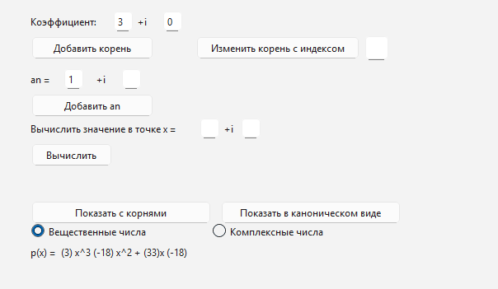
Рисунок 4 – Вывод полинома на экран
Изменим старший коэффициент полинома. Введем 5 в поле ввода коэффициента и нажмем кнопку добавить an. На рисунке 5 показаны результаты работы программы.
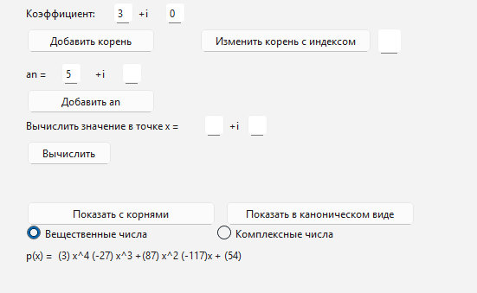
Рисунок 5 – Изменение старшего коэффициента
Теперь изменим один из корней. Вводим в соответствующие поля индекс корня и новое значение и нажимаем кнопку «Изменить корень с индексом». Результат замены корня видно на рисунке 6.
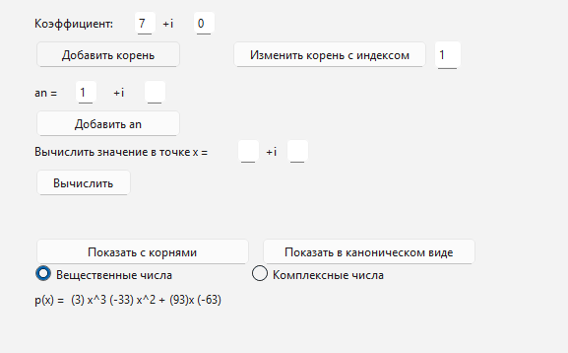
Рисунок 6 – Изменение корня полинома
Чтобы вычислить значение полинома в данной точке, необходимо ввести «5» и нажать клавишу Enter. На экране появится запрос точки x. На
рисунке 7 показан результат работы программы.
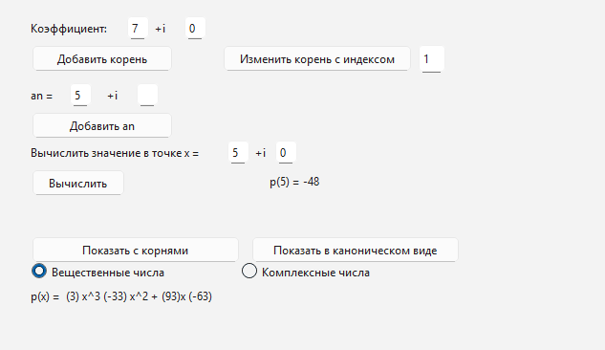
Рисунок 7 – Вычисленное значение
Наконец, чтобы выйти из программы, нужно нажать на крестик в правом верхнем углу, и программа автоматически закроется.
ВЫВОДЫ ПО ВЫПОЛНЕНИЮ РАБОТЫ
В рамках данной практической работы была реализована и отлажена программа, предназначенная для создания GUI приложения с клиентской и серверной частью, реализующего функции перечисленные в описании работы №5, но в нём классы “Массив” и “Полином” параметризуются. Также был разработан контрольный пример для проведения проверки, с чем программа справилась успешно.

